GYM1 PID合法化教程1

**CHANGE LOG**

V1.0.0 2017/12/14

V1.0.1 2017/12/14 修改了关于XDC闪光的部分

V1.0.2 2017/12/17 修改了GEN倒推TSID错误的部分

作者：麻瓜 技术指导：JYH

序言：

由于本文是内部初版教程，所以可能存在大量的语法错误/缩略语/语句赘余。并未做更多的修订，仅供有修改经验的初学者进阶使用

**V1 关于性格值与色违与TSID（训练家ID）【我一直把TSID误写成TNID，很尴尬】**

神百网页：[性格值](https://wiki.52poke.com/wiki/%E6%80%A7%E6%A0%BC%E5%80%BC)

神百网页：[色违](https://wiki.52poke.com/wiki/%E7%95%B0%E8%89%B2%E5%AF%B6%E5%8F%AF%E5%A4%A2)

神百网页：[TSID](https://wiki.52poke.com/wiki/ID_No.)

重点注意内容如下：

1，如表

|  |  |  |  |  |  |
| --- | --- | --- | --- | --- | --- |
|  | [**第三世代**](https://wiki.52poke.com/wiki/%E7%AC%AC%E4%B8%89%E4%B8%96%E4%BB%A3) | [**第四世代**](https://wiki.52poke.com/wiki/%E7%AC%AC%E5%9B%9B%E4%B8%96%E4%BB%A3) | [**第五世代**](https://wiki.52poke.com/wiki/%E7%AC%AC%E4%BA%94%E4%B8%96%E4%BB%A3) | [**第六世代**](https://wiki.52poke.com/wiki/%E7%AC%AC%E5%85%AD%E4%B8%96%E4%BB%A3) | [**第七世代**](https://wiki.52poke.com/wiki/%E7%AC%AC%E4%B8%83%E4%B8%96%E4%BB%A3) |
| **性别** | ✔ | ✔ | ✔ |  |  |
| **特性** | ✔ | ✔ | ✔ | 特性胶囊 | 特性胶囊 |
| **性格** | ✔ | ✔ |  |  |  |
| **异色** | ✔ | ✔ | ✔ | ✔ | ✔ |
| **个性** |  | ✔ | ✔ |  |  |
| **晃晃斑的斑点** | ✔ | ✔ | ✔ |  |  |
| **未知图腾的形状** | ✔ |  |  |  |  |
| **刺尾虫的进化** | ✔ | ✔ | ✔ |  |  |
| **尺寸** | ✔ | ✔ |  |  |  |
| **个体值** | ✔ | ✔ |  |  |  |
| **体能变化** |  | ✔ |  |  |  |

2，TID和SID没有相关性，所有的TID和SID的组合都存在(编号00000000~FFFFFFFF)

**V2关于个体值、特性、性别、性格**

G5开始战斗属性和PID全部脱钩，所以魔法变得极其简单，PKH自带的约等于无的随机PID也可以很好的应付，并且G5开始特殊精灵全面锁闪，也就直接导致G5往后的精灵哪怕是小白，根据报错信息也能轻松的从无到有

色违本质上是TSID和PID的对应，关于如何对应不再赘叙，需要了解的是，对于不同的TNID有着相对应的PID，不仅可以通过TSID找PID，也能通过PID找TSID来达到色违的效果。

**V3 G3，G4精灵的pid计算**

在3,4代中，PID和所有战斗属性挂钩，而pid的有限性直接导致极端情况下对于特定的TSID，某只精灵的特定性格的PID都是不存在的，更不要说指定个体和色违。

**V3.1 PID的计算工具**

PID的计算工具一般有两个，主要软件是三四代全通用的5代修改器pokeGEN，附加三代NGC上竞技场和黑暗洛奇亚暗之旋风（统称XDC）的乱数软件RNG

**V3.2.1 PID的初步计算**

以下假定

训练师MG ♂

TSID分别为00001 00002

需要魔法一只闪光卡比兽

性格 自大 特性 厚脂肪（特性2）（G3,4没有梦特）性别随意，个体要求速度0，其他尽量高

打开GEN

输入TSID

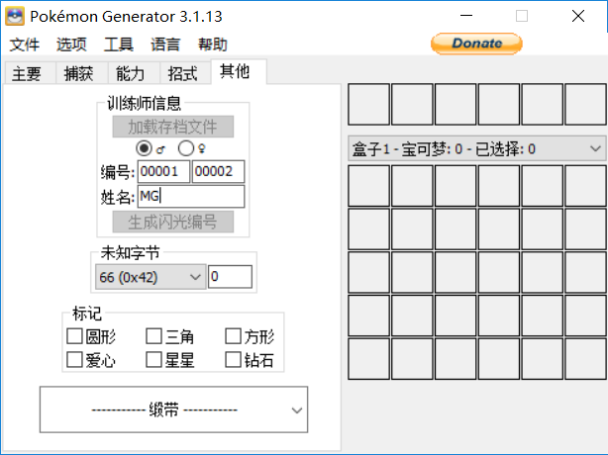

然后打开工具-性格值搜索器

优先级的意思自己看介绍

按要求输入PM信息

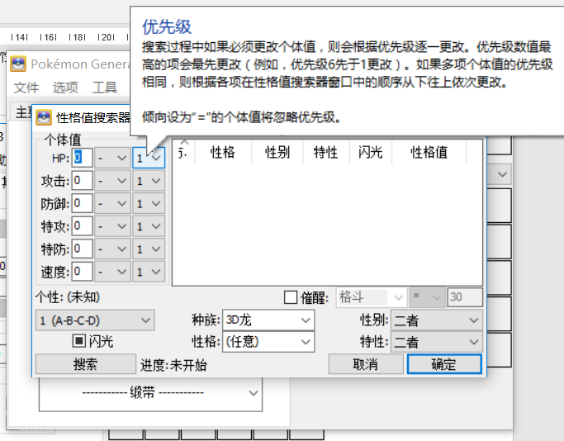

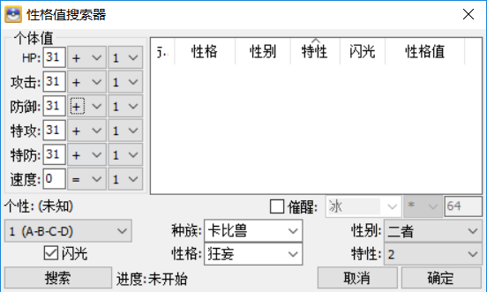

点搜索

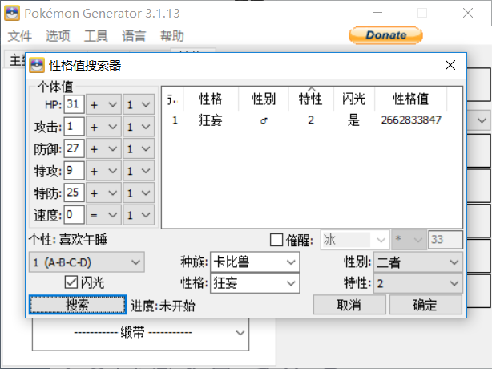

很好很好，得出一只符合要求的三代闪卡比，记录数据键入PKH测试

PKH请读取7代存档，避免不必要的bug

GEN用的PID是十进制的，直接转换为16进制，不多赘叙

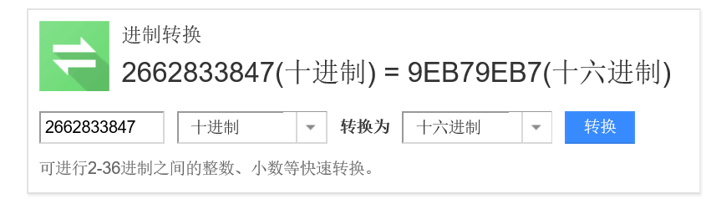

成品：

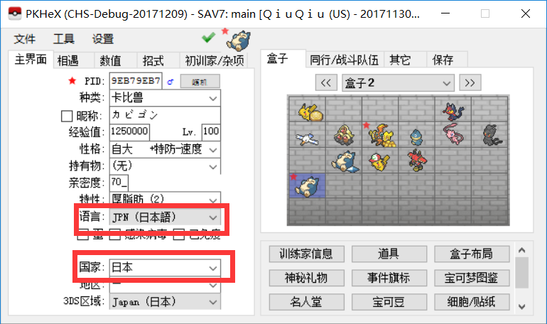

常见错误1：三代没有中文

常见错误2：国家错误，地区应为空

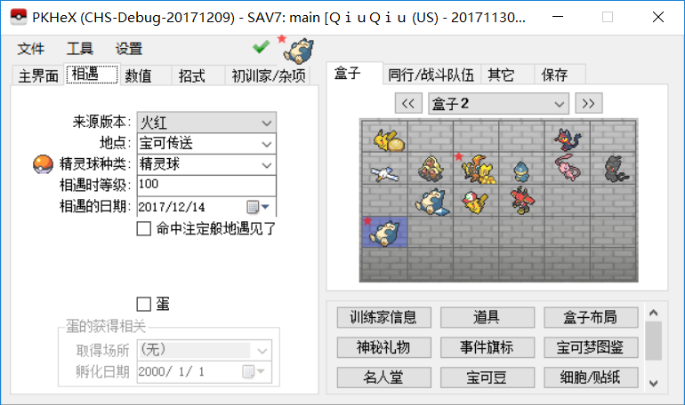

Method1是火叶捕捉的卡比兽的类型，所以不能蛋生（后文会解释）

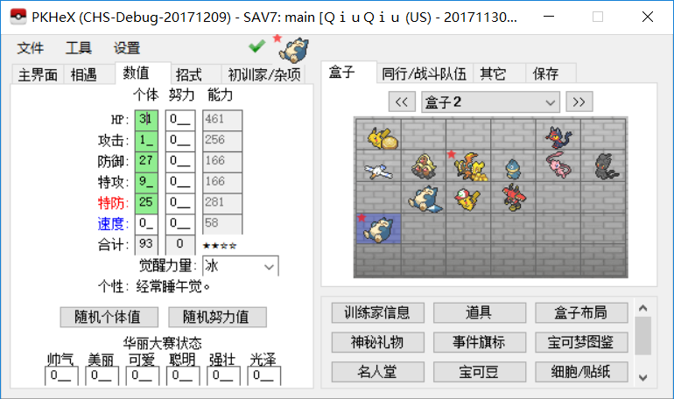

王冠解决所有问题

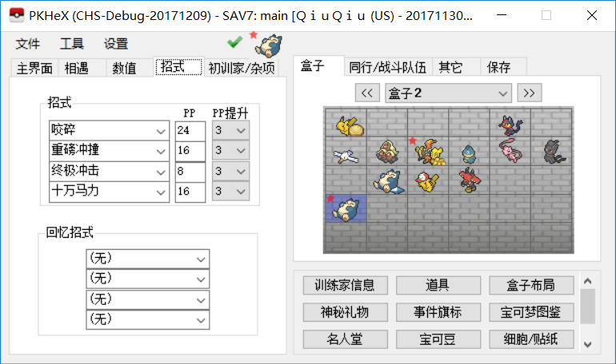

双击大法好，查表保平安

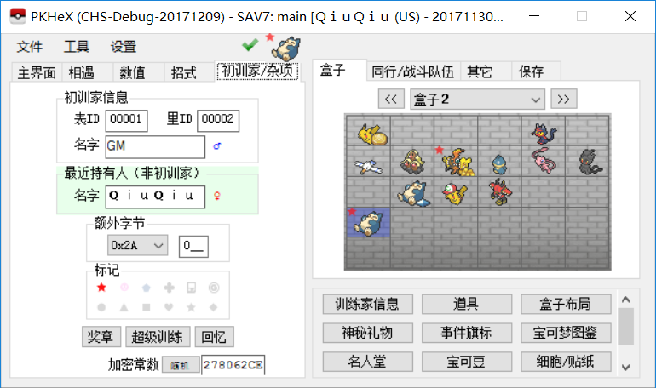训练师名字，性别无关（存疑）

**V3.2.2 PID类型**

在游戏中，不同的精灵的相遇方式（如定点，蛋生，游走，配信等）有这不同的method，在这不展开，具体表格如下：

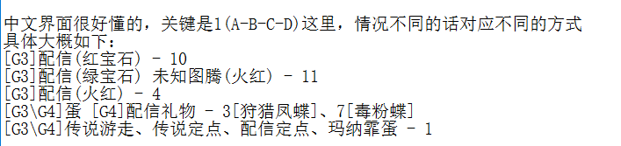

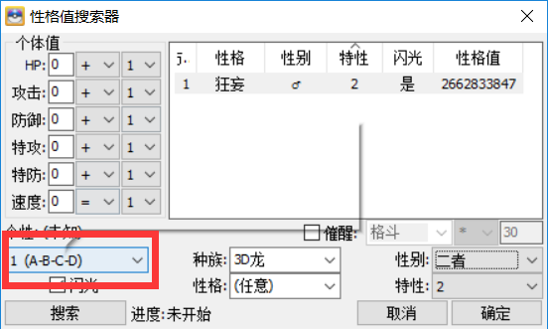

**V3.3.1 XDC精灵的PID检索**

JXH提供了一个软件 “xdcheck”

因为是日文版的非常不好用，个人建议直接用乱数软件RNG即可

因为不是乱数，只要生成的PID，所以实际使用起来非常简单：

Time finder – 3rd

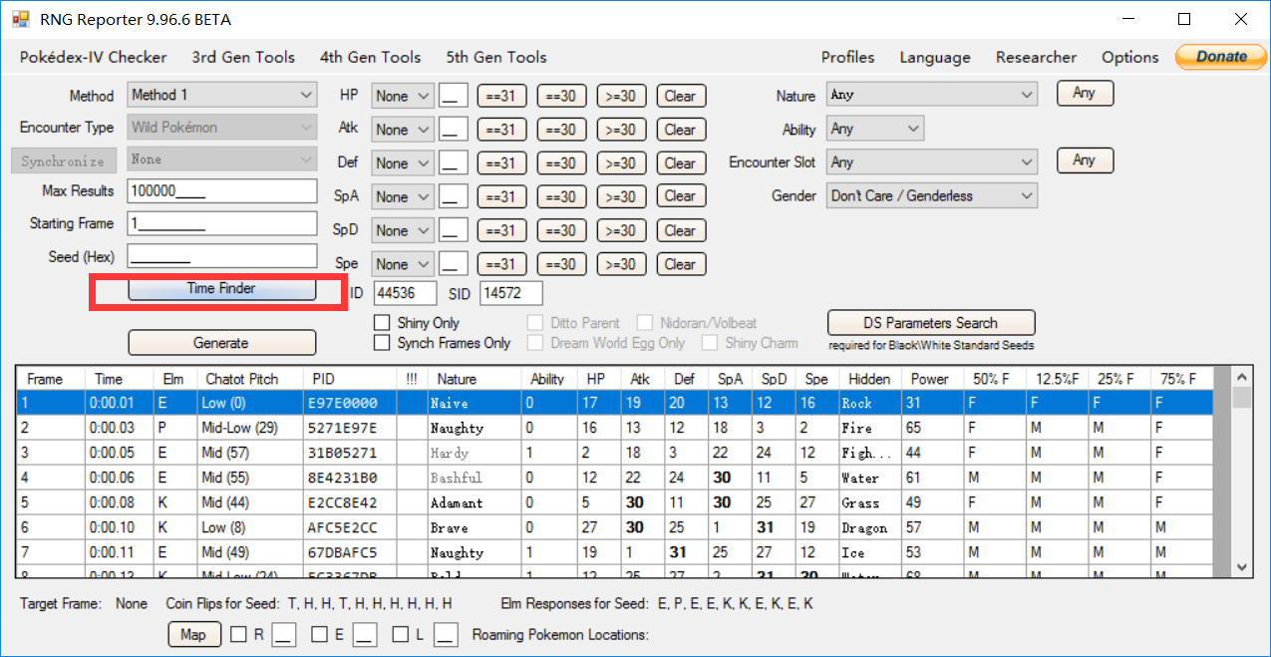

XDC

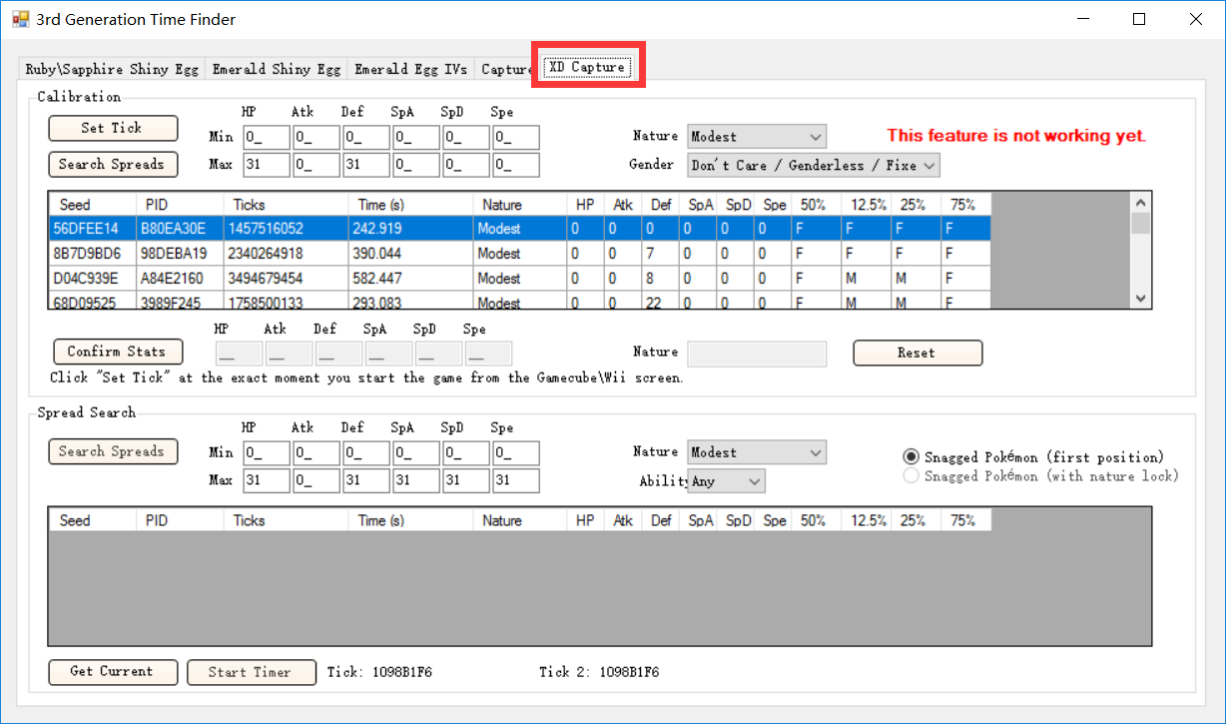

只要攻击为0，性格内敛 设置好按Search Spreads

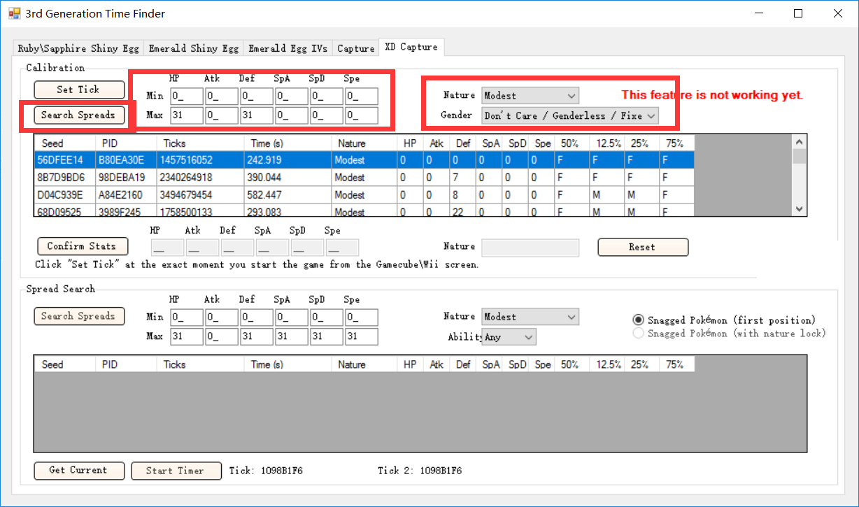

打开PKH 键入PID和个体值

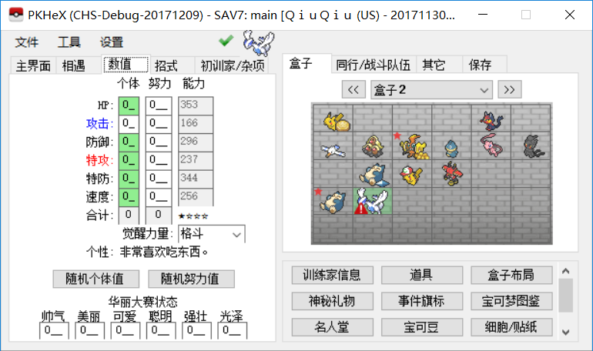

显示合法

**V3.3.1-1关于XDC闪光（2017/12/14日更新）**

XDC精灵全部不锁闪，但是因为**缺少通过TSID计算闪PID工具**，只能通过合法PID倒推TSID来完成闪光的操作，具体操作见文章**V4**段落

**V3.3.2 xdc暗黑精灵限制**

1. 限定红白球/大师球
2. 国家奖章
3. 命运的相遇
4. 神兽或者单一性别精灵应选择全F或全M的PID

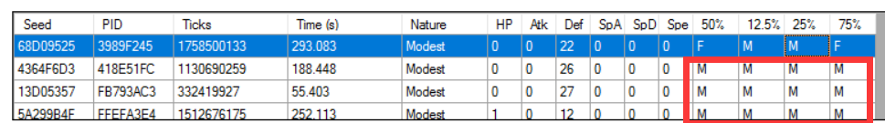

反之则选择有F有M的性格，并且按照PKH的提示选择性别

**V3.3.3存疑**

XDC暗黑精灵（净化）锁闪，普通精灵不锁闪，闪PID可以自己生成

是bug还是确实如此暂无明确证据，作为存疑有待更新

关于精灵METHOD的一点补充：

<http://www.koudai8.com/newbbs/forum.php?mod=viewthread&tid=476397>

**V4 闪PID倒推TSID教程**

以G3 游走兄妹为例，因为bug，物防，特攻，特防和速度四项个体值锁定为0，对应的合法PID已经少之又少，更不要提闪PID了  
打开GEN，设置妹妹，并且锁死个体

拉帝亚斯 胆小性格 BCDS为0

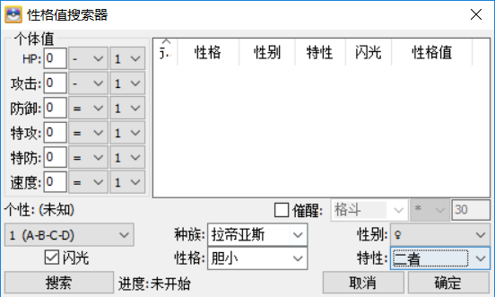

搜索无结果，表示00001/00002 的TSID不存在对应闪光，取消闪光项，继续搜索

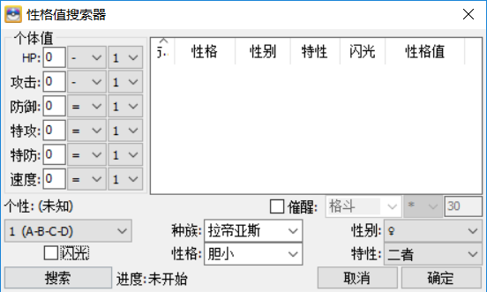

得出如下数据

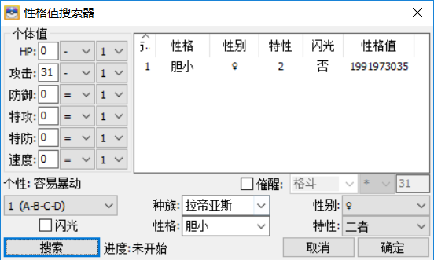

记录PID1991973035=76BB18AB

退出界面，捏一个拉帝亚斯，要有以上信息即可

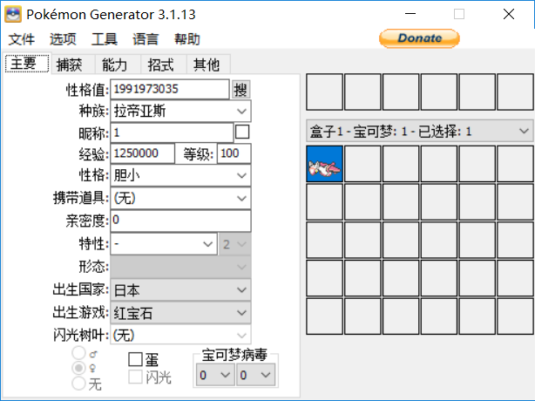

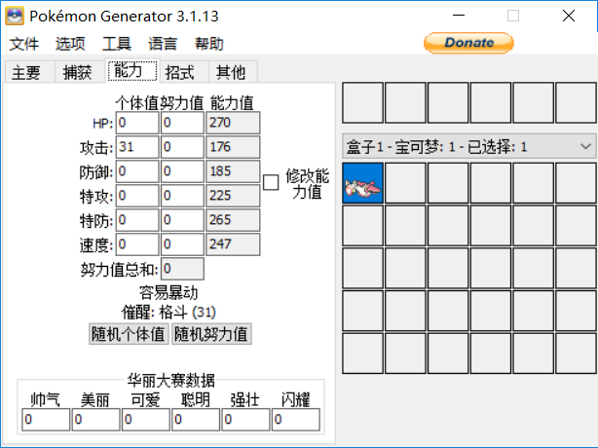

生成闪光编号 【V1.0.2此处修改】

手动设置TID(表ID)为00001

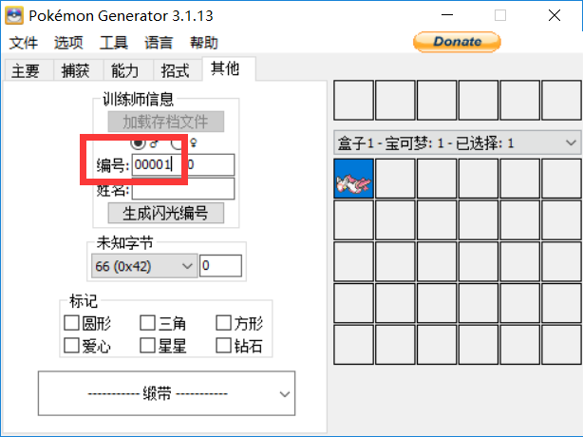

自动推算SID（里ID）为28176

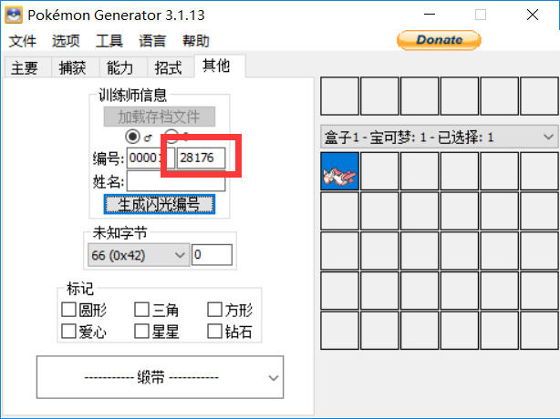

键入PKH

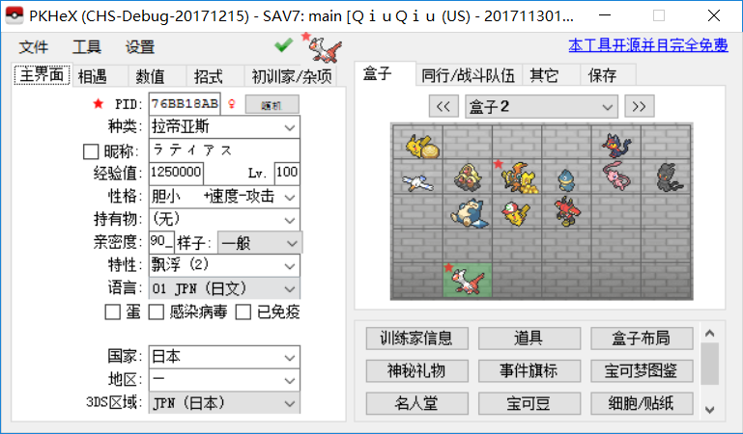

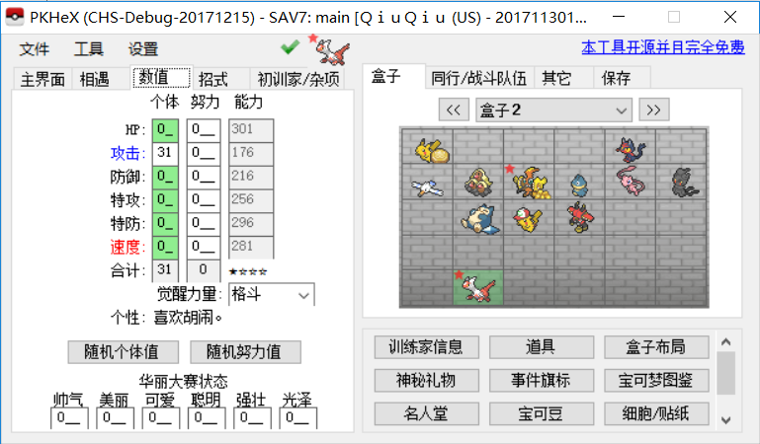

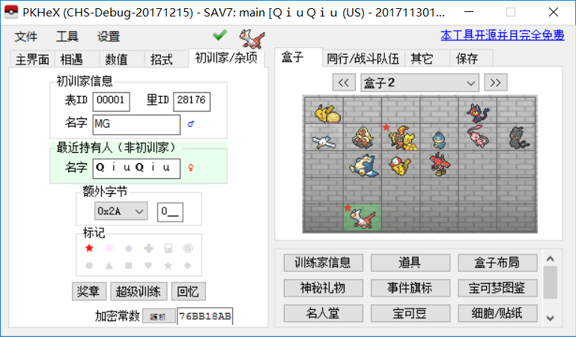

合法

**V5 G3G4精灵魔法要点：**

1. 配信锁闪，
2. XDC锁球，命遇，国家徽章
3. G3除绿宝石外游走精灵BCDS锁0
4. G4玛纳霏锁自ID闪光，所以必须拿到蛋确认PID后交换训练师才能bug闪，在存档上体现为：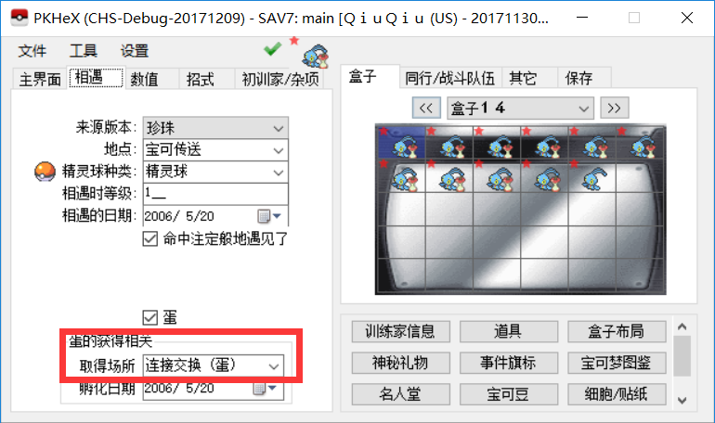
5. 二级地区一般为空，没有中文
6. 闪刺猬，闪噩梦的道具配信只有白金有，草泥马不能抓自然也不能闪（后期有闪配信），DP可以bug抓但是不合法

最后：送诸位一张图表达我内心最诚挚的祝福

